學生請假系統操作說明

1、登入「教職員生單一登入」平臺
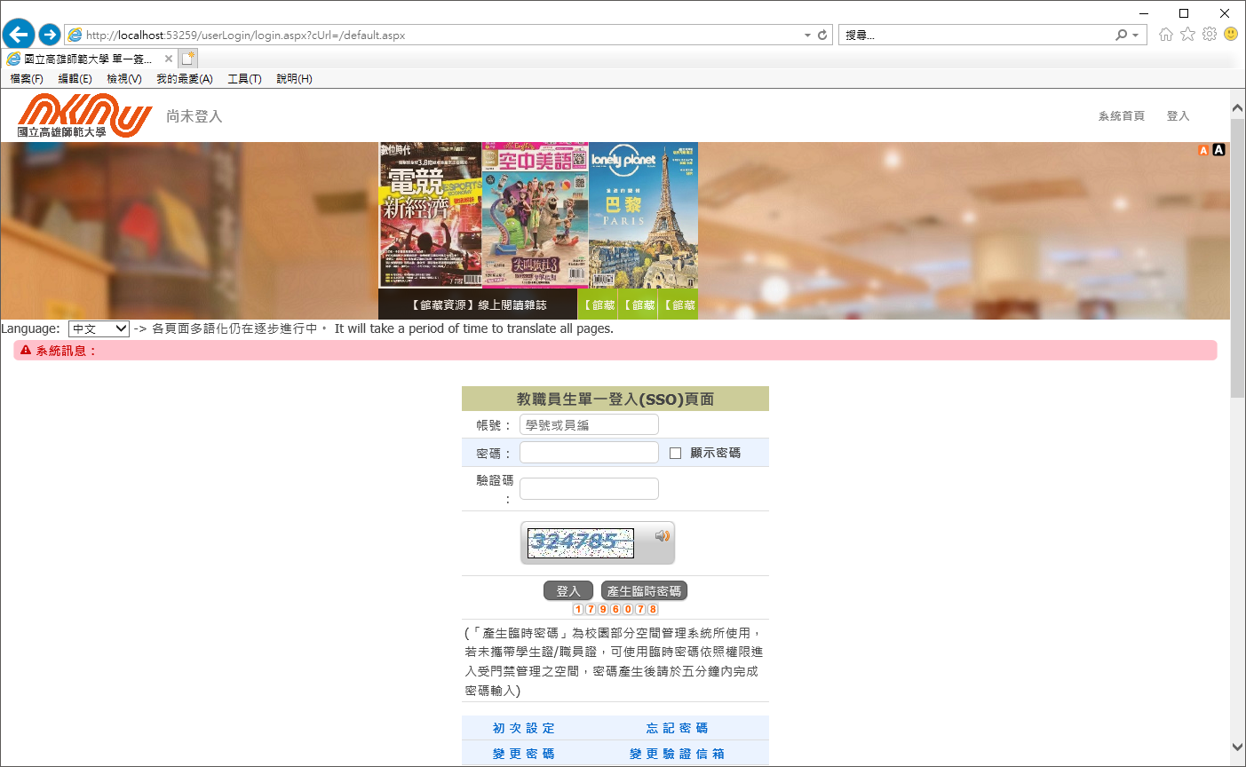

2、選擇「學生課中」頁籤中的「學生請假」功能

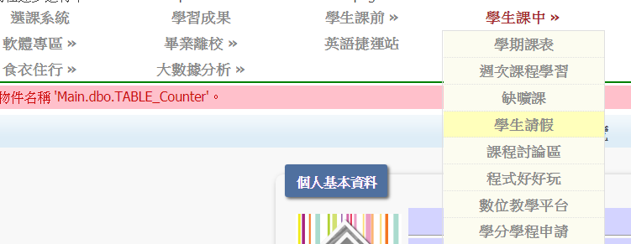

3、進入學生請假系統
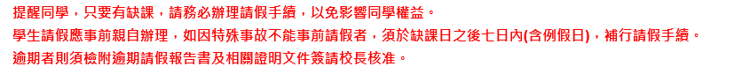
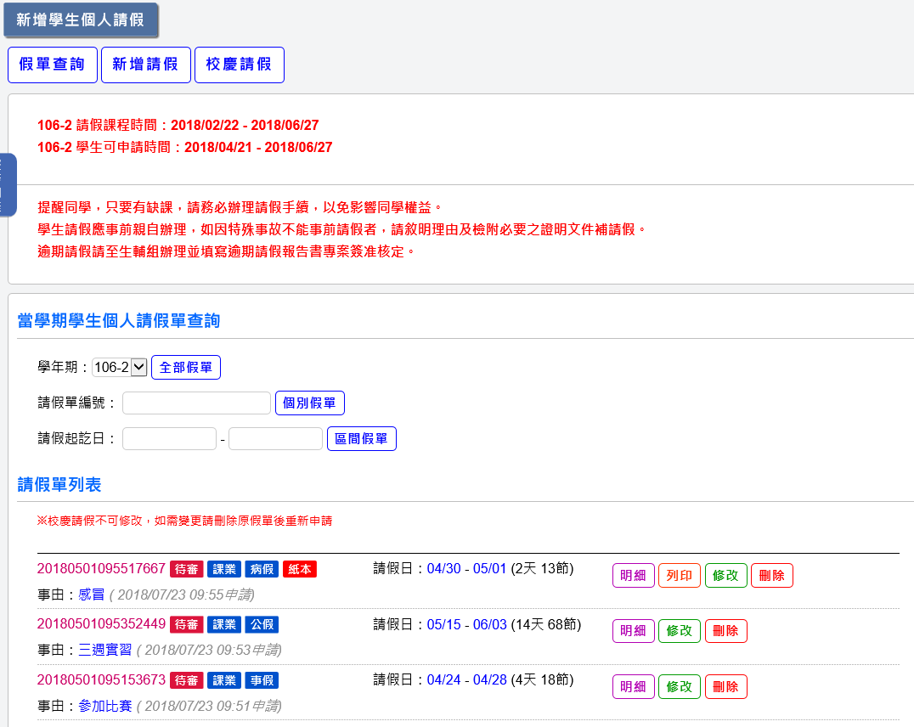
查詢當學期全部請假資訊
輸入請假單編號，查詢當學期單一請假單資訊
輸入請假起迄日期，查詢當學期期間內請假資訊

請假系統功能

當學期請假課程時間
學生可申請時間

請假注意事項
學生請假單列表

4、新增請假
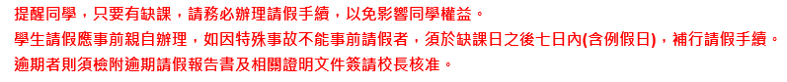
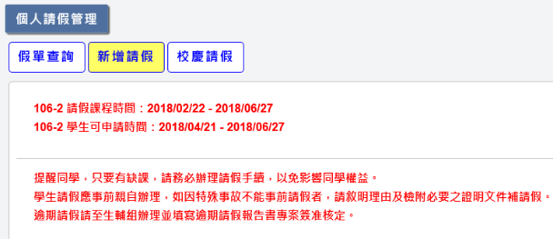

5、輸入請假單資訊
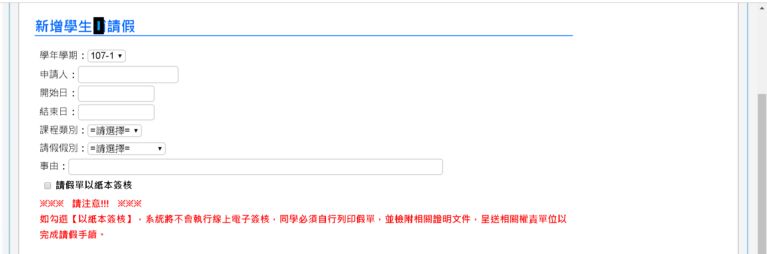
學年期：選擇要請假課程的學年與學期，不同學年期應分開申請。
申請人：請假學生學號、姓名、班級，資訊由系統帶入。
開始日：選擇請假開始日期。
結束日：選擇請假結束日期。
課程類別：請假課程類別，可選擇「註冊」、「考試」或「課業」類別。
請假假別：請假假別，可選擇「公假」、「病假」、「事假」、「分娩假(流產假)」、「陪產假」、「生理架」、「喪假」。
事由：請假事由說明。
紙本簽核：系統預設使用線上「電子簽核」，如有導師或系主任要求跑紙本簽核可勾選改為「紙本簽核」。

６、查詢及選擇請假課程
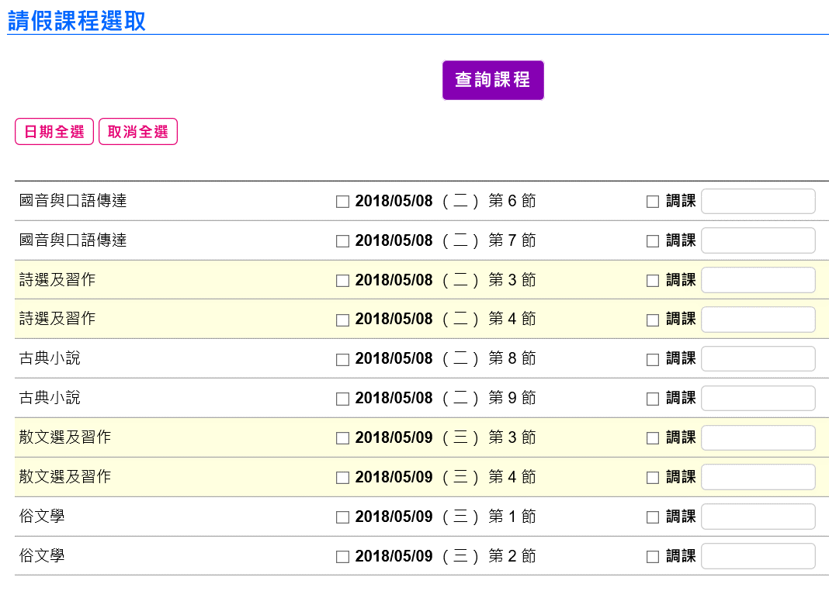

根據輸入的請假起訖時間單條件查詢請假課程

勾選是否有調課及調課日期
勾選要請假課程日期
課程名稱

7、上傳證明文件檔案（如為紙本簽核，應檢附紙本證明文件）
新增文件：選擇要上傳的文件，點選上傳按鈕
刪除文件：點選文件左側的「刪除」按鈕，即可刪除證明文件

８、完成填寫請假資訊、選取請假課程以及上傳證明文件後，點選「送出假單」完成請假申請手續

９、完成請假單新增

10、查詢請假單明細，內容包含請假單資訊、請假課程、簽核流程以及證明文件資訊
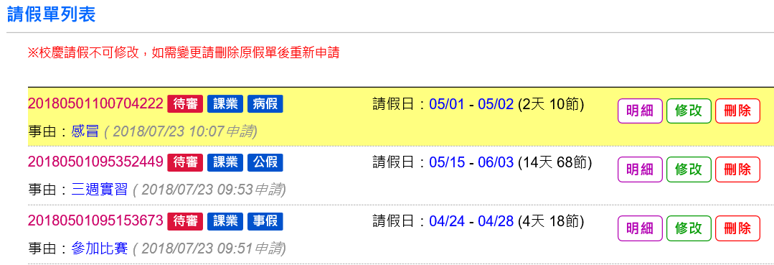

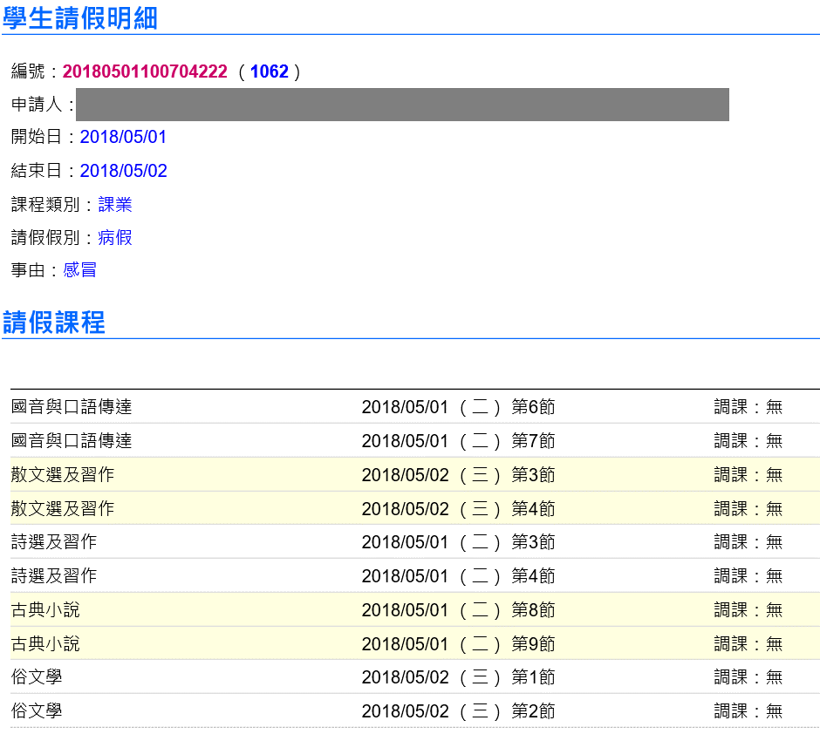

11、查詢請假單簽核情形及證明文件資料
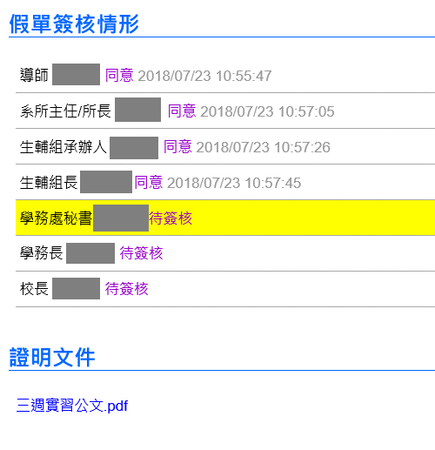

12、修改請假單

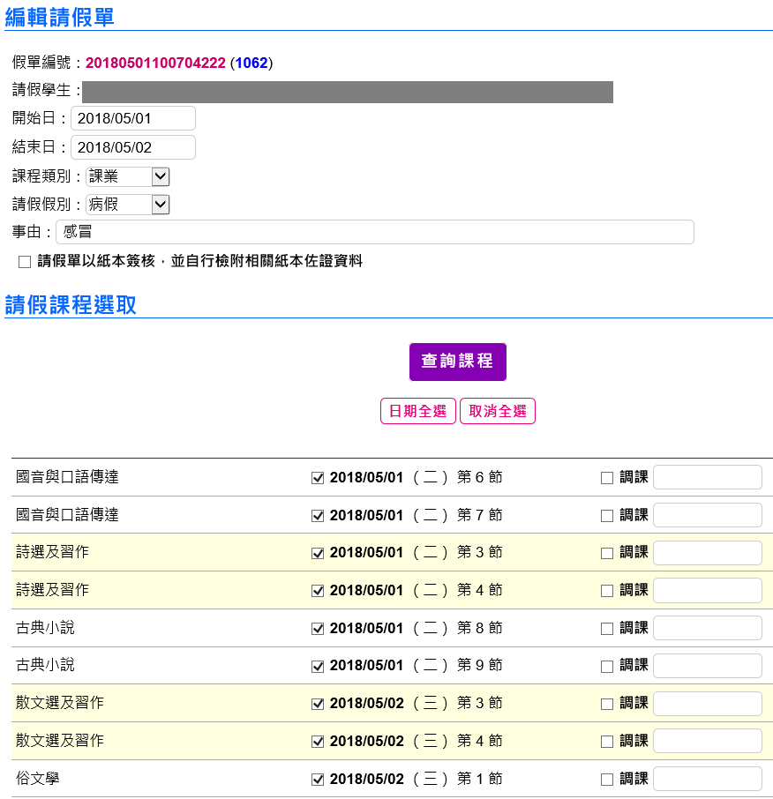

13、刪除請假單，點選刪除後會再彈出確認刪除的視窗，點選確定後才會刪除資料

再次確認是否刪除，完成刪除請假單

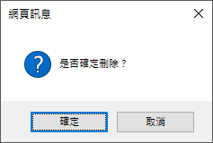

13、如為紙本假單，需將假單印出後，連同證明紙本文件送簽
